Hướng dẫn cài đặt APN của Tenda 4G03
Bước 1:
Kết nối với Tenda 4G03 bằng dây mạng hoặc WiFi (tên WiFi và mật khẩu mặc định in ở tem dưới sản phẩm)
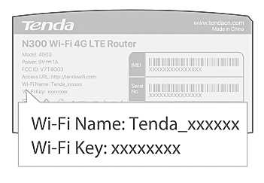
Bước 2:
Mở trình duyệt web và truy cập tendawifi.com hoặc 192.168.0.1
Bước 3:
Chọn Internet Settings ở danh mục bên trái, trong phần Dial-up Settings chọn Create a Profile 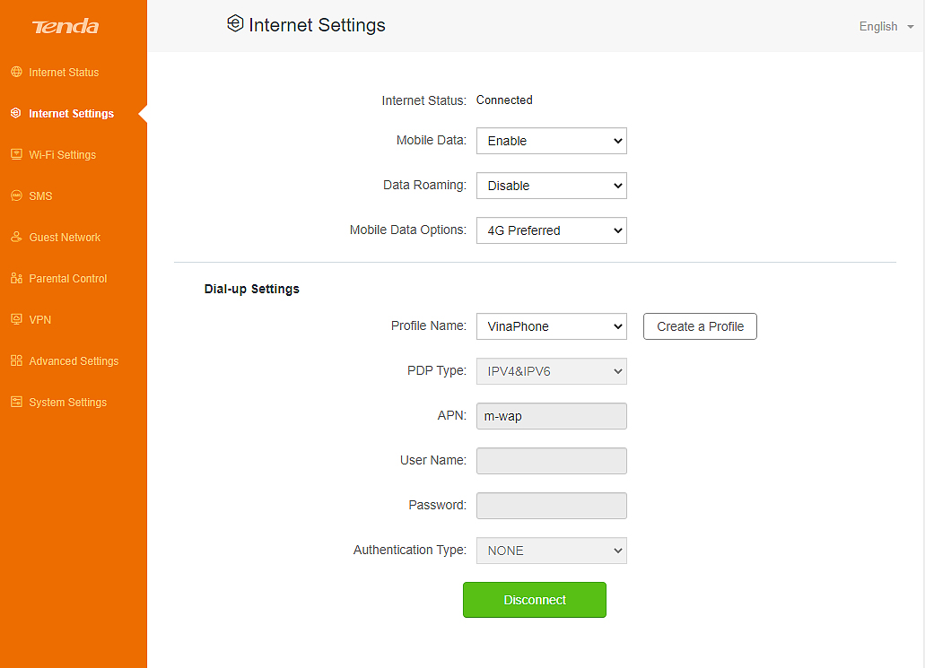
Bước 4:
Điền các thông số của APN , chọn Save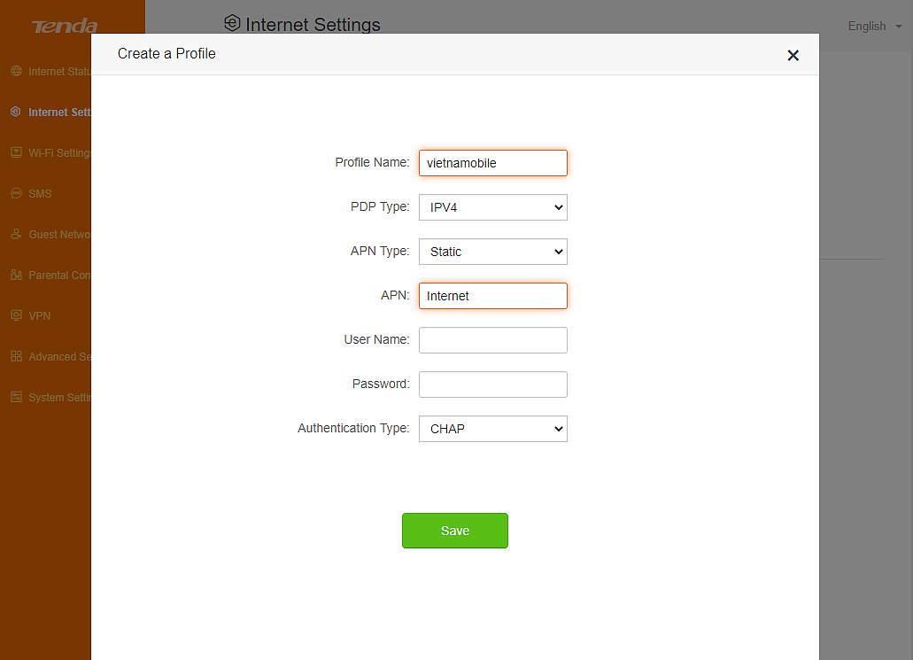
Hoàn thành cài đặt APN